Калибровка индукционных датчиков в экранированных системах

Е.А. Копытенко^{1,3}, С.В. Поляков^{2,3}, А.В. Щенников^{2,3}, А.С. Скрябин³, А.Л. Котиков¹, М.Б. Самсонов³,

¹СПбФ ИЗМИРАН им. Н.В. Пушкова, Санкт-Петербург, eugenekopytenko@mail.ru

²НИРФИ ННГУ им. Н.И. Лобачевского, Н-Новгород, svp@nirfi.sci-nnov.ru

³ООО «ВЕГА», Санкт-Петербург, office@vega-geophysics.com

Аннотация

В работе рассматривается возможность использования установок для калибровки индукционных магнитных датчиков в условиях наличия индустриальных помех, в конструкции которых применяется многослойное магнитное экранирование с помощью длинных концентрических цилиндров из сплава с высокой магнитной проницаемостью. Описана конструкция такой установки, разработанной и изготовленной в компании ВЕГА, и особенности её применения. Выполнен теоретический расчёт экранирующих свойств установки. Проведены лабораторные измерения параметров экранирования. Проведены сравнительные испытания калибровочных установок с магнитным экранированием (КУМЭ) и традиционных установок для воспроизведения однородного магнитного поля с использованием колечной системы Гельмгольца (КГ). Показано, что для частот менее 10 кГц расхождение в оценках амплитудно-частотных и фазовых характеристик, испытываемых в КУМЭ и КГ образцов индукционных датчиков, находятся в пределах погрешностей измерения. Проведена оценка шумовых параметров магнитных индукционных датчиков с использованием КУМЭ.

Ключевые слова: индукционные магнитные датчики, магнитное экранирование, калибровка
магнитных датчиков, МТ зондирование.

Введение

В настоящее время в электроразведке, в частности в МТЗ, из-за наличия у сервисных компаний большого количества оборудования различных производителей сложилась непростая ситуация в отношении обеспечения единства измерений. (ЭМЗ-2021).

Максимальный объём тезисов - 6 страниц, включая список литературы, рисунки и таблицы.

Здравствуйте, Евгений Анатольевич.

Сделал расчеты для колец со стороной квадрата 4 м. Поле на оси колец в Тл/А. Расстояния между кольцами от 2.2 до 2.5 метров через 50 мм. Результаты на графиках в двух видах: в диапазоне от 360 до 410 нТл/А и в однопроцентном окне. Мы для своих колец использовали пропорцию между стороной квадрата и расстоянием между ними 1.705. При этом неоднородность поля укладывается в 0.5%. В случае стороны квадрата равной 4 м получается расстояние 2.35. Собственно вокруг него и построены графики. К_{осл} 10⁴

Алексей.

Минимальный объём тезисов - 1 страница, включающая аннотацию объёмом до 300 слов.

- Название доклада и информация об авторах приводятся с выравниванием по центру, при этом название пишется полужирным шрифтом размером 12 пт;
- Заголовки основных разделов даются полужирным шрифтом, малыми прописными буквами, с выравниванием по центру;
- При наличии подразделов, их заголовки даются жирным шрифтом, с выравниванием по левому краю.

В следующих подразделах мы рассмотрим: (1) параметры страницы; (2) верхний и нижний колонтитулы; (3) название и информацию об авторах; (4) аннотацию и ключевые слова; (5) основные разделы; (6) рисунки, таблицы и формулы; (7) ссылки на литературу.

Параметры страницы

В этом шаблоне используются такие параметры:

- Размер бумаги: A4 (21 см x 29.7 см), ориентация книжная
- Поля: 3 см (верхнее), 2 см (остальные)
- Колонтитулы: 1.3 см от края
- Две колонки шириной 8 см, с промежутком посередине 1 см

Верхний и нижний колонтитулы

Верхний колонтитул первой страницы содержит информацию о школе-семинаре. На последующих страницах здесь приводится название доклада, при этом, если оно не умещается на одной строке, допускается использовать сокращённый вариант названия (авторы должны заполнить эту строку). Нижний колонтитул первой страницы содержит только номер страницы. На последующих страницах здесь также приводится информация о школе-семинаре.

Название и информация об авторах

Название доклада пишется шрифтом Helvetica, полужирным, размер 12 пт, авторы и их места работы – шрифтом Helvetica, обычным, размер 10 пт. Текст выравнивается по центру. Между названием доклада и информацией об авторах вставляется пустая строка.

От колонтитула и от аннотации данный блок отделяется горизонтальными линиями.

Если автор один, или все авторы представляют одну организацию, то индекс не используется.

Аннотация и ключевые слова

Аннотация не должна превышать 300 слов, её текст должен занимать всю ширину страницы (обе колонки). Шрифт – Helvetica, размер – 10 пт, выравнивание по ширине, межстрочный интервал – одинарный. Аннотация не должна содержать ссылок на литературу и аббревиатур (за исключением общепринятых).

Поскольку читатели в первую очередь уделяют внимание аннотации доклада, она должна быть как можно более чёткой, ясной и краткой.

Ключевых слов должно быть от 2 до 5. Чтобы подобрать их, попробуйте представить, по каким поисковым запросам ваши тезисы должны быть найдены.

От последующего текста аннотация отделяется горизонтальной линией.

Основные разделы

Как правило, структура тезисов содержит несколько основных разделов. Стандартными являются следующие:
- ВВЕДЕНИЕ
- МЕТОДЫ
- РЕЗУЛЬТАТЫ
- ОБСУЖДЕНИЕ
- ВЫВОДЫ
- БЛАГОДАРНОСТИ
- ЛИТЕРАТУРА
Однако, использование этих и других разделов остаётся на усмотрение авторов.

Рисунки, таблицы и формулы

Рисунки и подрисуночные подписи, равно как и таблицы, размещаются в подходящем месте в тексте (ширина рисунков и таблиц не должна превышать 8 см).

При ссылке на рисунок в тексте используется слово «рисунок» полностью. Например: “На рисунке 5 представлена 3D геоэлектрическая модель».

Аналогично, при упоминании таблицы в тексте используйте слово «таблица» целиком. Например: “Положение точек наблюдения приведено в таблице 2”.

Если для рисунка или таблицы ширины колонки недостаточно, то их можно привести в конце тезисов на всю ширину страницу (см. рисунок 2 в данном шаблоне).

Рисунки должны быть наглядны, обозначения и подписи на них различимы. Рекомендуется распечатать тезисы и убедиться в этом перед их подачей.
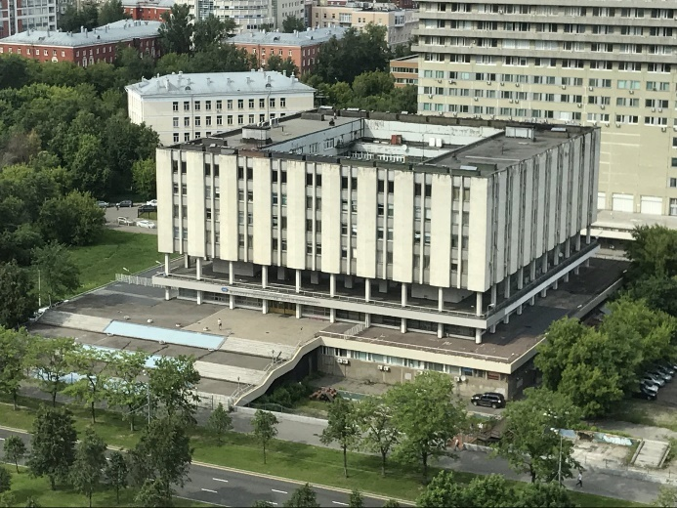
Рисунок 1. Институт океанологии РАН, Москва. Текст подрисуночных подписей набирается шрифтом Helvetica, размер 10 пт, выравнивание по ширине. Слово «Рисунок» и номер выделяются полужирным шрифтом.

Формулы должны быть выравнены по левому краю, размер основных символов 10. Номера формул выравниваются по правому краю. Например:

rot E = iωμH (1)

При ссылке в тексте используйте полностью слово «формула». Например: “Формула 1 описывает закон Фарадея”. Между формулами, для наглядности, оставляйте место.

Ссылки на литературу

Ссылки в тексте должны содержать фамилии авторов и год издания в круглых скобках. При наличии трёх и более авторов указывается фамилия первого и сокращение «и др.». Например: «Теоретические основы метода рассмотрены в книгах (Бердичевский, 1968; Бердичевский и Жданов, 1981; Бердичевский и др., 1997)».

Выводы

Желательно, чтобы в тезисах присутствовал данный раздел, объёмом до 300 слов. Выводы позволяют читателю оценить полученные результаты, этот раздел следует сделать максимально понятным.

Благодарности

Не забудьте поблагодарить участников различных стадий проекта, государственных и частных спонсоров и т.д.

Литература

Список литературы должен содержать только те работы, на которые есть ссылки в тексте, и которые были опубликованы либо приняты к публикации. Личные сообщения и неопубликованные работы могут быть упомянуты только в тексте тезисов.

Список публикаций сортируется по алфавиту, вначале – на русском языке (и других, использующих кириллицу), затем – на английском языке (и других, использующих латиницу).

Желательно указывать всех авторов каждой публикации, но в случае очень большого числа авторов допускается использование сокращений «и др.», “et al”.

Между элементами списка, для наглядности, оставляйте пустую строку.

Для каждого элемента списка задаётся выступ первой строки на 0.5 см.

Примеры оформления:

Статья в журнале

Дмитриев ВИ, Бердичевский МН, 2002 Обобщённая модель импеданса. Физика Земли, № 10, с 105-112

Gallardo LA, Meju MA, 2003 Characterization of heterogeneous near-surface materials by joint 2D inversion of dc resistivity and seismic data. Geophys Res Lett 30:1658. doi:10.1029/2003GL017370

Книга

Ковтун АА, 1989 Строение коры и верхней мантии на северо-западе Восточно-Европейской платформы. Л: Изд-во ЛГУ

Parker RL, 1994 Geophysical inverse theory. Princeton University Press, Princeton

Глава в книге

Жамалетдинов АА, Ефимов БВ, Шевцов АН, 2009 Зондирования с мощными контролируемыми источниками поля в комплексе с МТЗ (CSMT) – перспективы применения при поисках нефти и газа. В книге: Велихов Е.П. (ред.) Инновационные электромагнитные методы геофизики. М: Научный Мир, с 94–112

Chave A, Constable S, Edwards RN, 1991 Electrical exploration methods for the seafloor. In: Nabighian MN (ed) Electromagnetic methods in applied geophysics. Society of Exploration Geophysicists, Tulsa, pp 931–969

Диссертация

Безрук ИА, 1965 Корреляционный метод анализа наблюдений в магнитотеллурической разведке. Диссертация на соискание ученой степени кандидата технических наук. М: ВНИИГеофизика

Key K, 2003 Application of broadband marine magnetotelluric exploration to a 3D salt structure and a fast spreading ridge. PhD thesis, University of California, San Diego

Тезисы

Мороз ЮФ, Самойлова ОМ, Мороз ТА, 2014 О глубинной электропроводности восточного побережья северной Камчатки. Тезисы IV Международного симпозиума «Проблемы геодинамики и геоэкологии внутриконтинентальных орогенов». Бишкек: НС РАН, с 206-207

Zhdanov MS, Wan L, Gribenko A, Cuma M, Key K, Constable S, 2009 Rigorous 3D inversion of marine magnetotelluric data in the area with complex bathymetry. SEG Tech Program Expand Abstr 28(1):729–733. doi:10.1190/1.3255858

При наличии очень больших рисунков и таблиц, не вмещающихся в колонку, их можно привести здесь. Подписи к рисункам и таблицам и ссылки на них в тексте оформляются так же, как было описано выше.

Напомним, что общий объём тезисов не должен превышать 6 страниц.

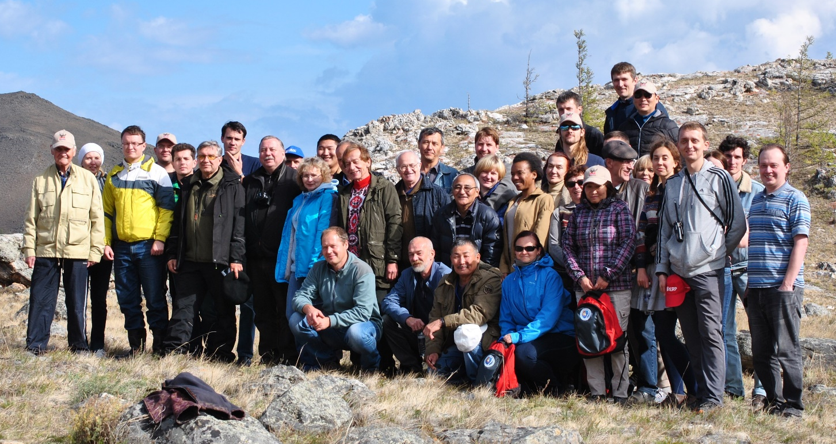

Рисунок 2. Участники VII Всероссийской школы-семинара ЭМЗ-2015 на геологической экскурсии по побережью озера Байкал.

- Введение
- Описание конструкции установки с расчётами

- Испытания установки сравнение расчётных и реальных параметров установки
- Калибровка магнитных датчиков в открытых и экранированных установках
- Возможности оценки шумов магнитных датчиков в магнитных экранированных установках
- Заключение
- Благодарности
- Литература

